1. V čísle 82, 019 je číslica 9 na mieste ___________________
V čísle 1, 237 je číslica 3 na mieste ____________________
V čísle 76, 012 je číslica 6 na mieste ___________________
V čísle 12, 278 924 je číslica 4 na mieste ________________
V čísle 671, 095 je číslica 0 na mieste ___________________
2. Zapíš ako desatinné číslo:
a) 3 .100 + 2. 10 + 7 . 1 + 8 . 0,1 + 4 . 0,001=
b) 1 . 100 + 3 . 1 + 6 . 0,1 + 8 . 0,01 =
c) 9 . 10000 + 6 . 10 + 2 . 1+ 3 .0,001 =
3. Napíš desatinné číslo, ktoré má:
a) na mieste tisícin 8, na mieste desiatok 5, na mieste stoviek 4, na mieste stotín 2, na mieste desatín 0 a na mieste jednotiek 9 : ____________________
b) na mieste tisícin 8, na mieste desiatok 5, na mieste stoviek 4, na mieste stotín 2, na mieste desatín 0 a na mieste jednotiek 9 : ________________________
c) na mieste jednotiek 5, na mieste desatín 0, na mieste desiatok 3 a na mieste stotín 7. __________
4. Doplň číslo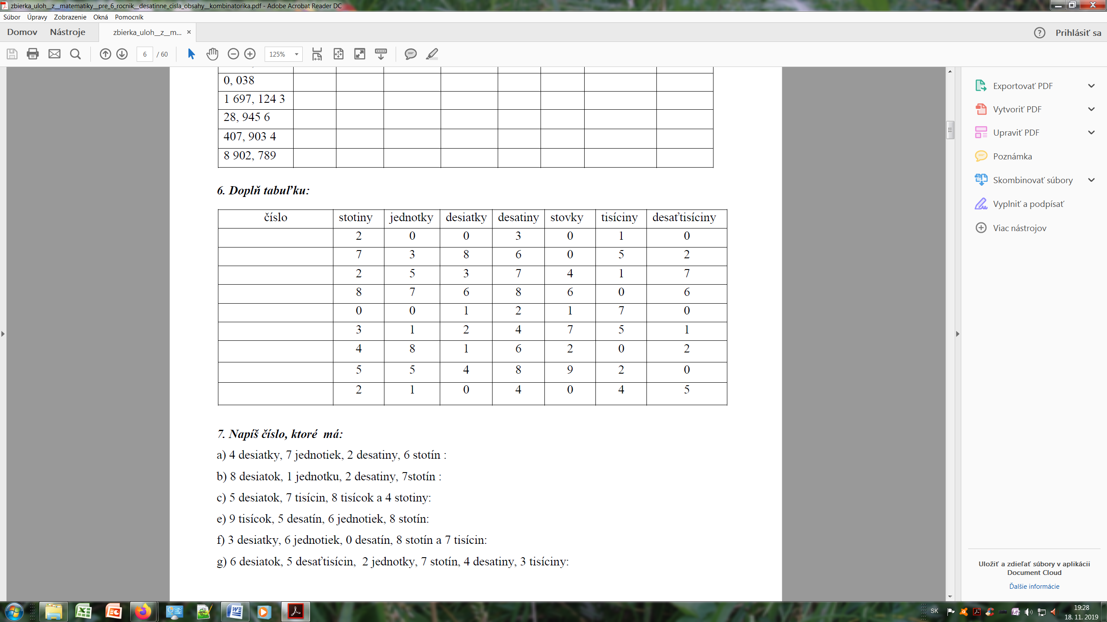
5. Napíš číslo, ktoré má:
a) 4 desiatky, 7 jednotiek, 2 desatiny, 6 stotín :
b) 8 desiatok, 1 jednotku, 2 desatiny, 7stotín :
c) 5 desiatok, 7 tisícin, 8 tisícok a 4 stotiny:
e) 9 tisícok, 5 desatín, 6 jednotiek, 8 stotín:
f) 3 desiatky, 6 jednotiek, 0 desatín, 8 stotín a 7 tisícin:
g) 6 desiatok, 5 desaťtisícin, 2 jednotky, 7 stotín, 4 desatiny, 3 tisíciny:
Napíš desatinné čísla.
a) osemdesiatjeden celých sedem stotín

h) sto celých štyridsaťdva tisícin

b) jedna celá šesť tisícin

i) dvadsať celých päť tisícin

c) nula celých štyridsaťdva stotín

j) tisícsedem celých tri stotiny

d) dvadsaťpäť celých sedem desatín

k) štyri celé sedemsto stotisícin

e) dvanásť celých päť stotín

l) tri celé dve desatiny

f) nula celých dvadsaťosem desaťtisícin

m) trinásť tisícin

g) šesť celých sedemnásť stotín

n) dvadsaťdeväť celých štyri stotiny

